Spartium junceum
Özellikleri
Alttan dolgun yaprağını döken bir çalıdır. Boyu 2-3m, genişliği ise 2-2.5m'dir. Hızlı büyür. Hoş kokulu sarı çiçekleri kümeler halinde Mayıs ayından Ağustos ayına kadar açar. Tuzlu ve kalkerli topraklarda yetişir.
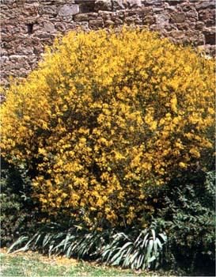

ÇALILAR | YAPRAK  RENGİ | ÇİÇEK  RENGİ | MEYVE  (TOHUM)  RENGİ | SONBAHARDA  YAPRAK  RENGİ | çiçek açma dönemi | boy(max mt.) | çit için | bodur için | grup için | Davranış |  |  | Gelişme |  |  | Toprak |  | Işık İhtiyacı |  |  | İklim |  | Bölge |  |  |  | not
 |  |  |  |  |  |  |  |  |  | yayılıcı | dağınık | piramit form | yavaş | orta | hızlı | taze / havalanmış | kuru | güneş | gölge | yarı gölge | soğuk | ılıman | kıyı şeridi | alçak rakım | yüksek rakım | ova | not
Spartium junceum | Yeşil | Sarı | - | - | 5--8 | 3 | Çift İçin | - | - | - | - | X | - | - | X | X | - | X | - | - | X | - | X | X | X | X | -

